МУНИЦИПАЛЬНОЕ БЮДЖЕТНОЕ ОБРАЗОВАТЕЛЬНОЕ УЧРЕЖДЕНИЕ ДОПОЛНИТЕЛЬНОГО ОБРАЗОВАНИЯ
«ЦЕНТР ДЕТСКОГО ТВОРЧЕСТВА» ГОРОДА МИЧУРИНСКА ТАМБОВСКОЙ ОБЛАСТИ

Власова Е.Г.
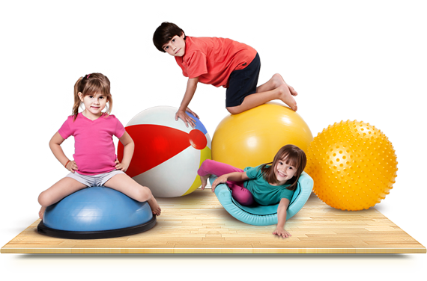
Пилатес - как средство
развития физических качеств
у детей 6-9 лет

Мичуринск
2021

Одна из основных проблем, с которой сейчас часто сталкиваются родители- это искривление позвоночника. К сожалению эта проблема с каждым годом молодеет. Дети с маленького возраста очень привязаны к гаджетам, телевизору, игровым приставкам, прочим достижениям современного мира и очень мало времени проводят в активных играх на свежем воздухе. В большинстве случаев родители не знают, как бороться с «дефицитом движения» своих чад, или вообще не обращают внимание на эту проблему.
Я не первый год работаю в системе дополнительного образования, из года в год замечаю, что в коллектив приходят дети с разными физическими возможностями (активные и не очень, замкнутые и раскрепощенные), но в тоже время, детей этого возраста объединяет то, что они быстро растут и интенсивно развиваются, у них возрастает потребность в движении, общении, самореализации.
Пилатес, как особое направление при реабилитации танцоров и спортсменов после травм, был представлен в 20-е годы прошлого столетия. Его основатель - Джозеф Пилатес, представивший миру программу эффективных упражнений, помогающих быстро и безболезненно восстановится. Кстати Джозеф Пилатес многие упражнения придумал наблюдая за детьми. Уже тогда он расстраивался, что детей напрягают, закрепощают и не дают естественно развиваться.
Сегодня пилатес, скорее, рассматривают как метод для эффективной подтяжки фигуры, для улучшения осанки и увеличения плотности тела. В связи с тем, что при занятиях отсутствуют ударные нагрузки, заниматься по методике можно и не только детям но и людям старшего возраста, и даже беременным.
Используя свой опыт по данной проблеме, опираясь на передовой педагогический опыт применяю активные формы, методы, приемы работы с детьми с целью развития физических способностей воспитанников. На занятиях пилатесом основное внимание уделяется контролю за техникой дыхания мышцам брюшного пресса и спины. Эффективность тренировок достигается не за счет количества выполненных упражнений, а за счет их качества. Специальное глубокое дыхание и точные упражнения способствуют укреплению мышц брюшной полости, таза, спины.
Цель: развитие и укрепление физических данных воспитанников через использование программы- «Пилатес» на занятиях в творческом объединении. Очень важно научить детей технике выполнения упражнений, потому что результата возможно добиться только таким образом. Пилатес больше направлен на укрепление и тонизирование мышц, но он не дает силовой и аэробной нагрузки.
Основное преимущество пилатеса заключается в сбалансированности мышечной нагрузки, что снижает вероятность получения травм. Силовые и кардиотренировки предполагают направленную нагрузку на определенные группы мышц, при пилатесе мышцы работают равномерно.
С помощью пилатеса дети лучше могут узнать свое тело и понять как двигаться грациозно с пользой для них самих.
Задачи:
- содействовать укреплению иммунитета;
- научить концентрироваться и контролировать свои действия;
- способствовать развитию гибкости;
- исправление осанки и выпрямление позвоночника;
- содействовать формированию комфортности в коллективе;
- повысить самооценку;
- развить подвижность суставов. Каждое движение в пилатесе направлено на безопасное растяжение мышц и повышение двигательной активности суставов.
- устраняеть мышечный дисбаланс – при выполнении упражнений задействованы все группы мышц. Тело прорабатывается целиком, а не отдельными участками.
- развить координацию и баланс тела.
Без сомнения, занятия пилатесом приносят не какую-то абстрактную, а вполне конкретную пользу организму. За счет распрямления и удлинения позвоночника внутренние органы встают на свои места и начинают нормально функционировать. Улучшается работа печени, почек, ЖКТ, сердечнососудистой системы. Увеличивается объем легких и, соответственно, объем крови.
Наиболее заметно влияние пилатеса на состояние суставов. За счет постепенного растягивания мышц и связок нарастает подвижность суставов. Именно поэтому методика рекомендована не только на улучшение физических качеств , но и для реабилитации после травм.
Таким образом можно с уверенностью сказать , что занятия с применением системы Пилатеса укрепляет опорно-двигательный аппарат, в особенности позвоночный отдел . Влияет на формирование осанки, а так же в целом положительно регулирует физическое, психическое состояние детей.

